语言文字运用之图文转换训练二
1．下面是徐志摩《再别康桥》一诗的词云图，请根据图片内容，简要说说该诗给你留下的印象。
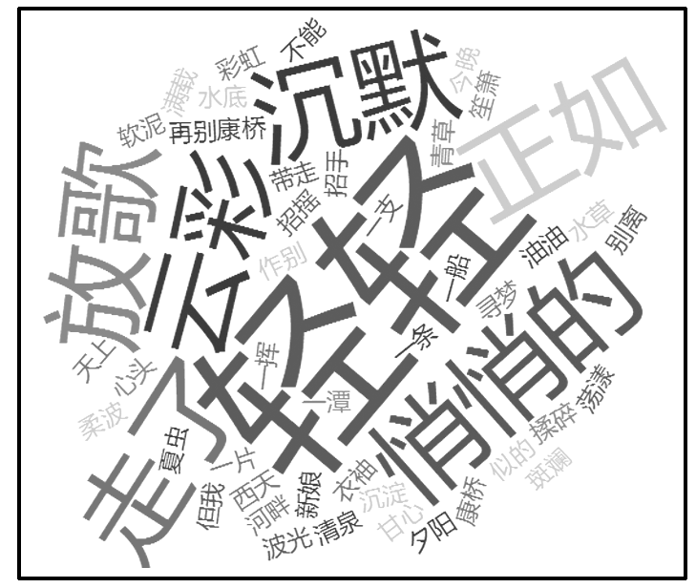
答：

2．下面是中国学生发展核心素养总体框架图，请用文字表述该图的内容。要求：信息完整，语言简明、连贯，逻辑清晰，不超过120字。
中国学生发展核心素养总体框架图
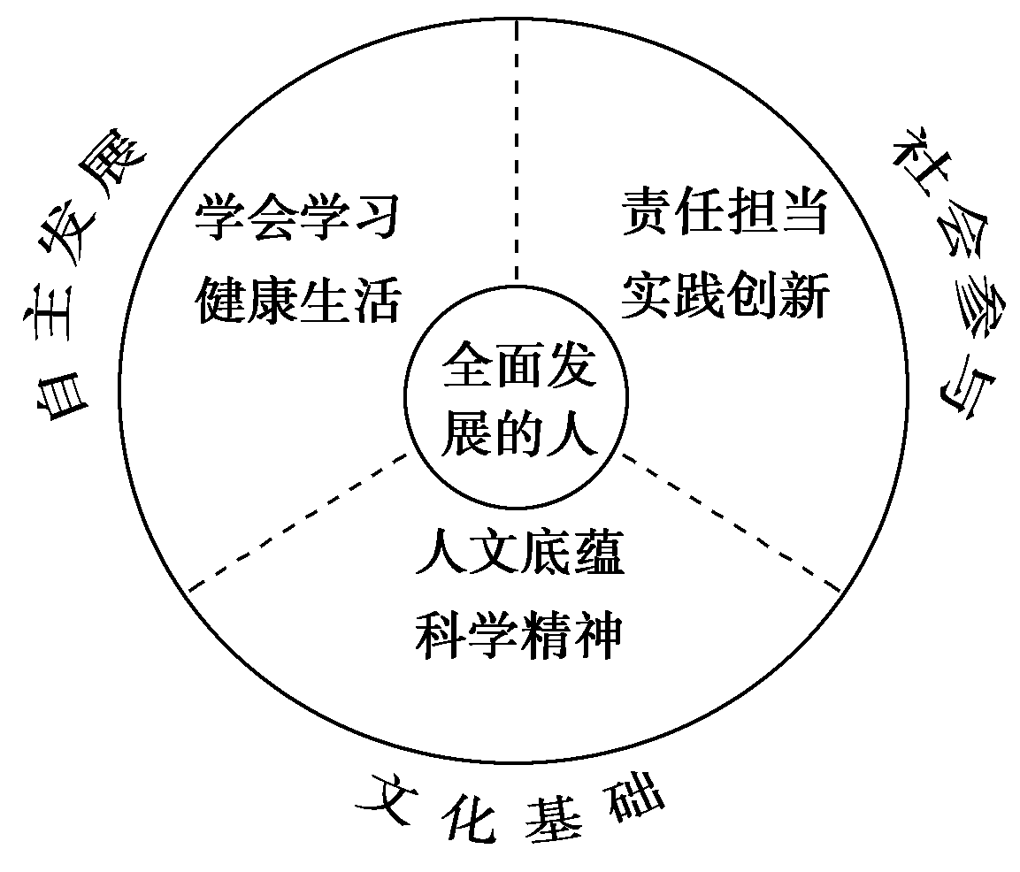
答：

3．下面是某有机农产品评定机构的评审流程图，请把这个流程写成一段话，要求内容完整，表述准确，语言连贯，不超过90个字。
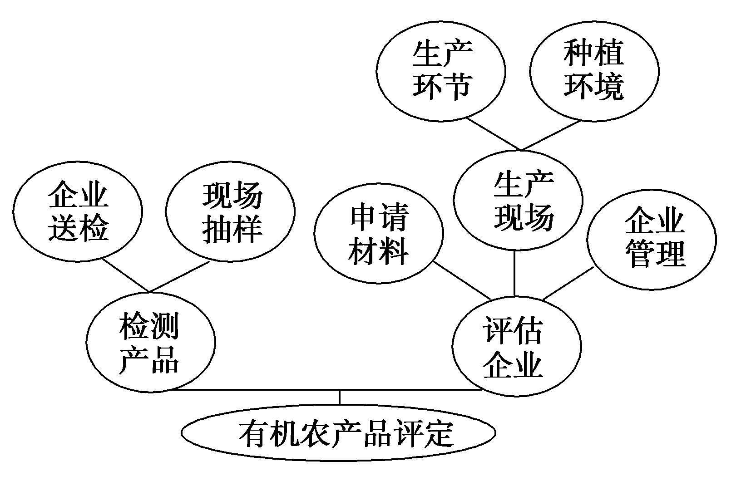
答：

4．2017年金砖国家峰会在中国厦门举行，中国、印度、俄罗斯、巴西、南非等“金砖五国”的领导人参与会议，下面是此次峰会的会标，请写出除文字以外的构图要素，并说明图形寓意，要求语意简明，句子通顺，不超过90个字。
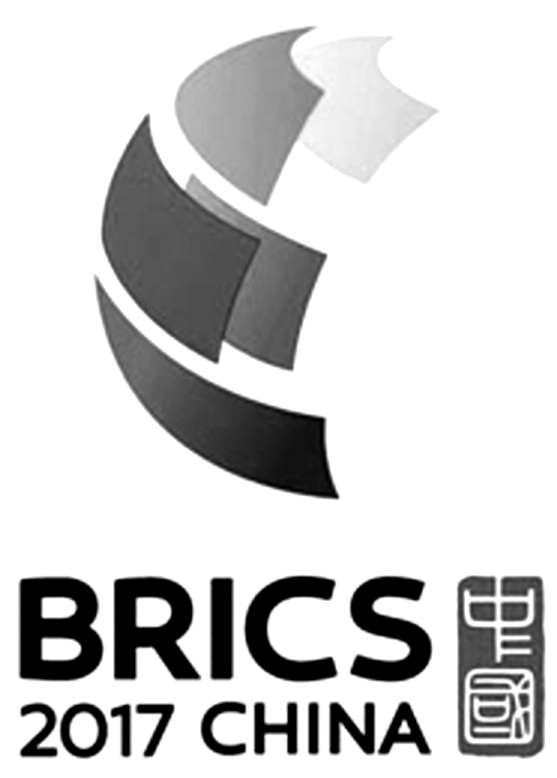
答：

5．下图是中国航展的图标。请写出除文字外的构图要素，并说明图形寓意，要求内容完整，表述准确，语言连贯，不超过80个字。
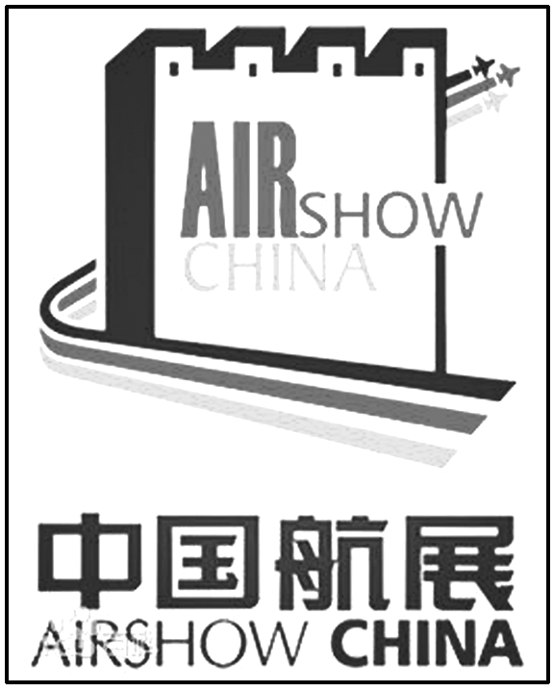
答：

6．下面是一幅汉字艺术图，试根据这一幅汉字艺术图，完成下列题目。
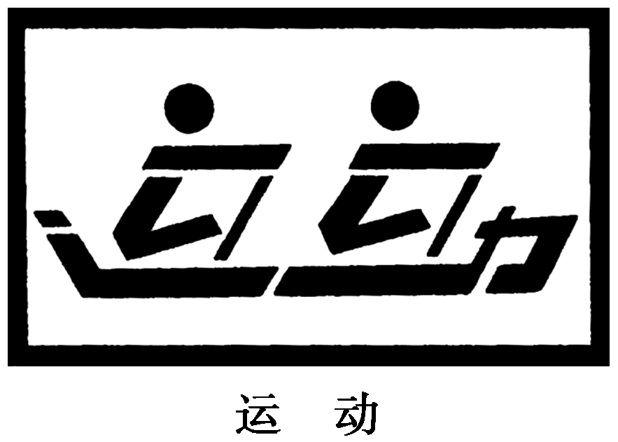
请用简洁的语言概括说明该图的构图要素，并说明该汉字艺术图精妙之处。
答：

7．下面是线上扫地机器人价格区间销售情况示意图，请你把该图的主要信息用文字表述出来。要求表述准确，语言连贯，不超过100字。
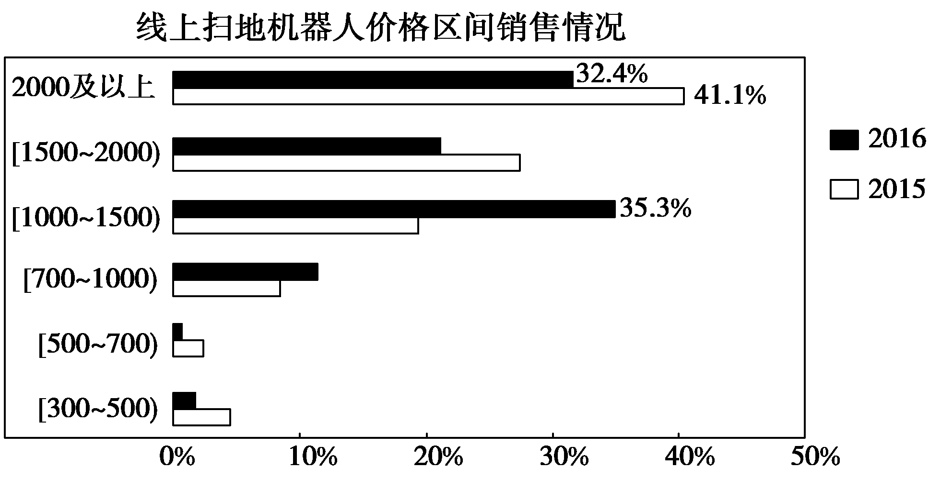
答：

8．下列图表是中国新闻出版研究院最新公布的第十四次全国国民阅读调查结果，请仔细阅读图表，得出两条结论。(每条不超过30个字)
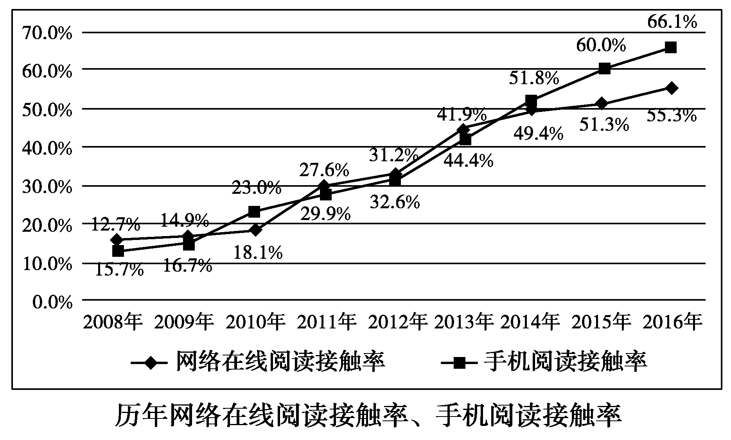
答：

9．“一分钟试卷”是当下比较流行的一种测试形式。根据下面的思维导图，为“一分钟试卷”下定义，要求：要点完备，表述准确，语言连贯。不超过90字。
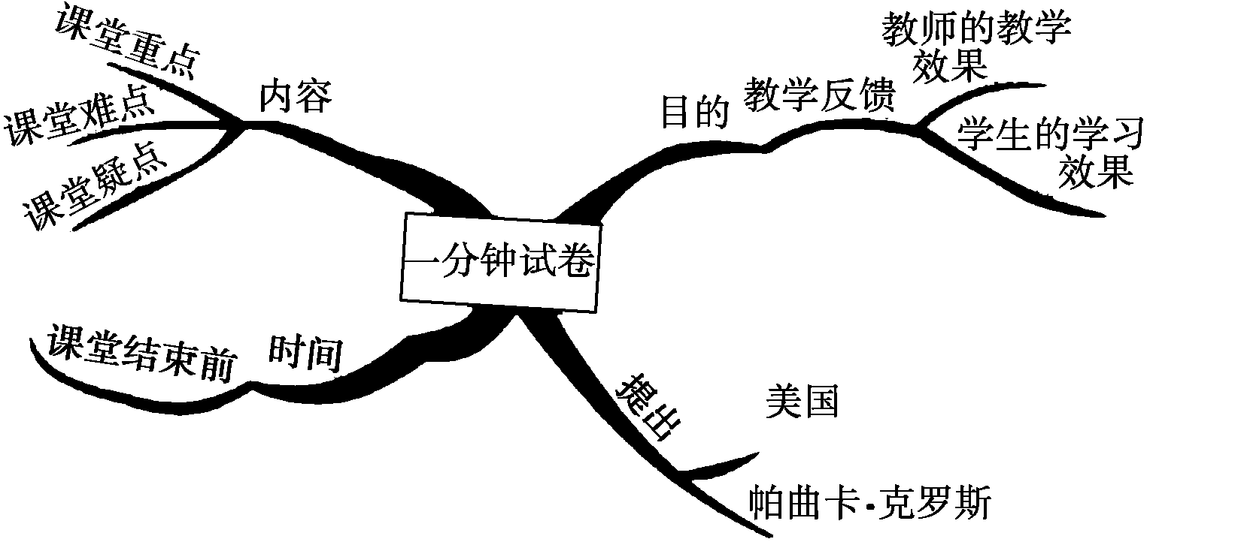
答：

10．下面是上海、浙江等地学生在选择高考选考科目上的群体差异图，请根据下图所反映的情况写出三条结论，要求内容完整，表述准确，语言连贯，不超过90个字。
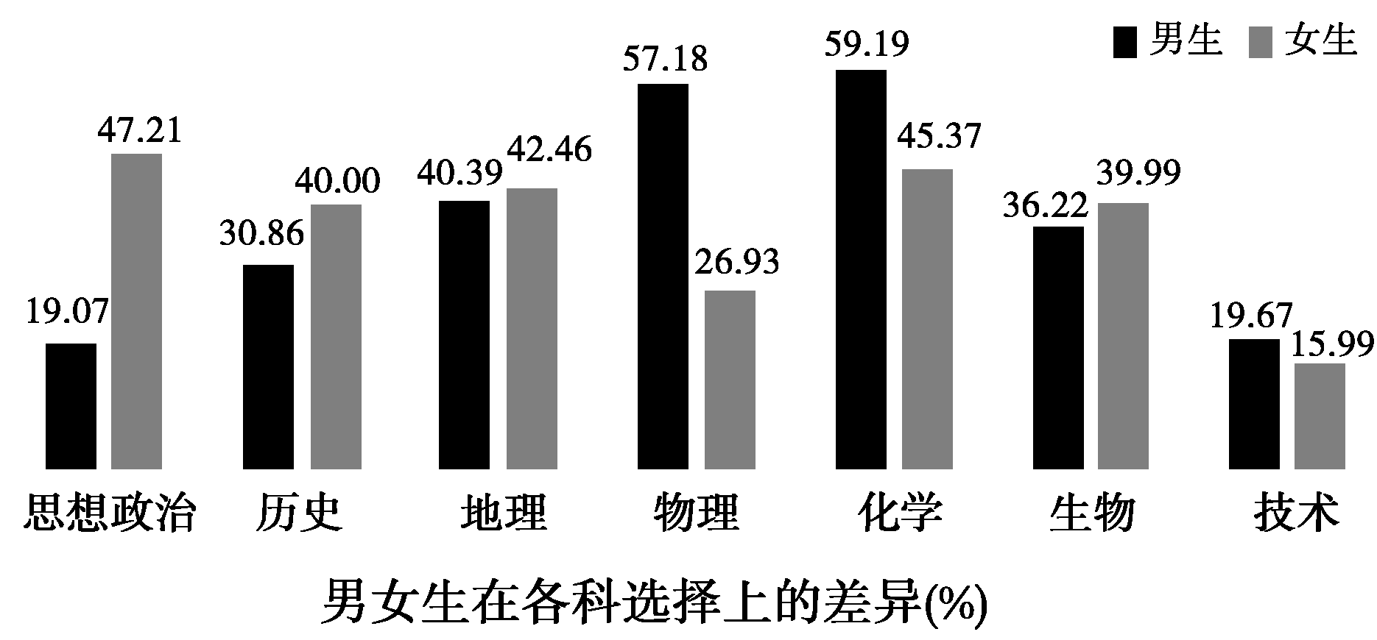
答：

11．下面是《“三八”国际劳动妇女节一百周年》纪念邮票(整体色调为蓝色)，请写出除文字以外的构图要素，并说明其寓意。
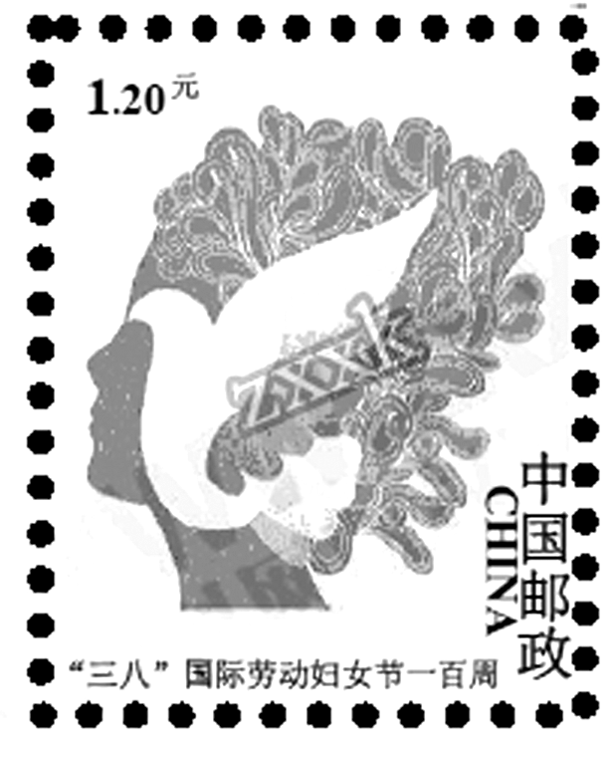
答：

12．下面是微信公众账号(公众平台)的工作原理图示，请用文字表述这个图示，要求内容完整，表述准确，语言连贯，不超过80个字。
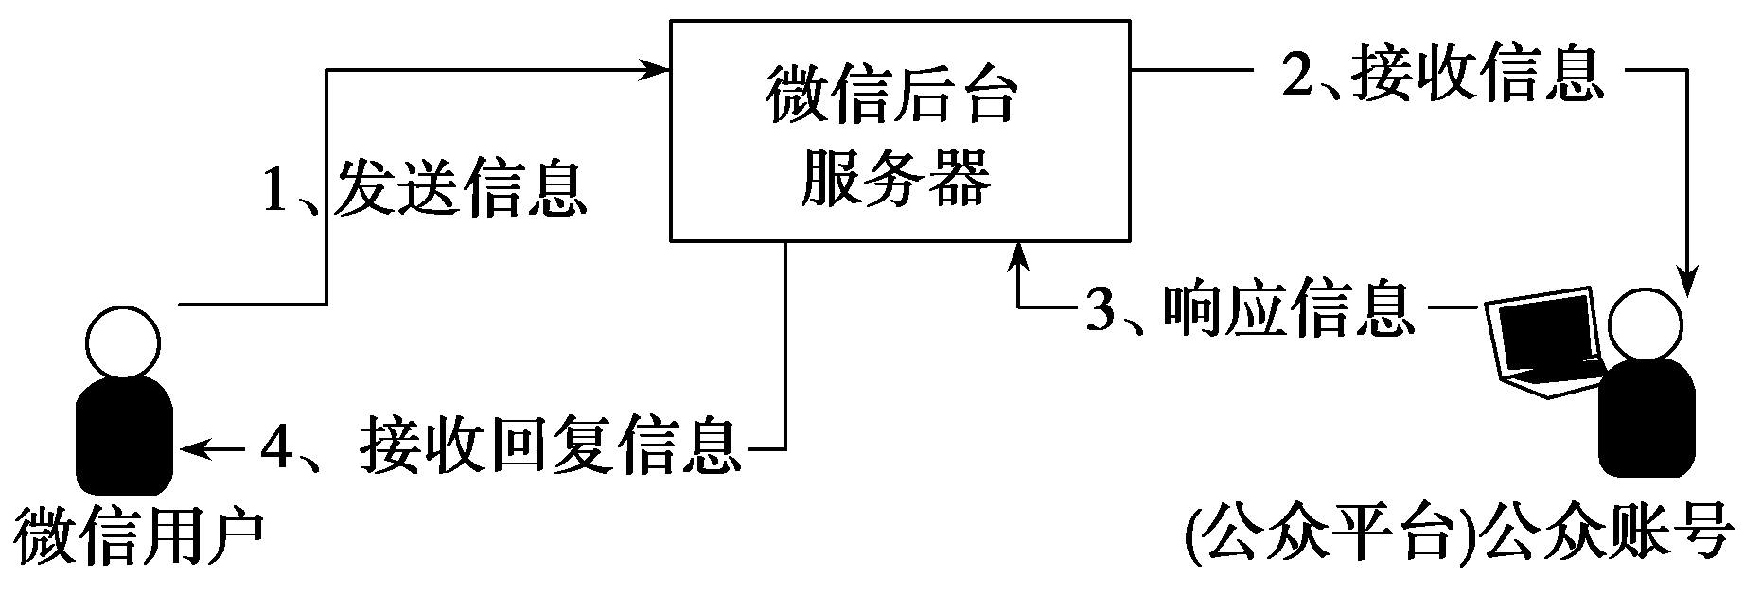
答：

